BELEUCHTUNGSSTEUERUNG

In der Regel wird die Beleuchtungssteuerung über Präsenz- und Helligkeitssensoren erfolgen. Die Art der Melder, die Anzahl, die Werte für die Helligkeits- und Zeiteinstellungen werden an die Räumlichkeiten und die gesteuerten Lichtquellen angepasst. Die Stromkreise müssen so unterteilt sein, dass tagsüber nur die dunklen Bereiche beleuchtet werden. Alle Melder sollten per Fernbedienung eingestellt werden können.

Funktionsprinzipien und Hardwareanforderungen

1- Verwaltung von Fluren, Hallen, Treppenhäusern:
Automatischer Betrieb durch Anwesenheits- und Helligkeitssensoren bei 2/3 der Beleuchtung, 1/3 auf einer nicht öffentlich zugänglichen Steuerung, die die Einhaltung der EC6.1-Regelung ermöglicht.

Detektor Typ PD4-M-1C-Flur + Sklave für Deckenmontage (Unterputz oder Aufputz je nach Deckenbeschaffenheit) der Marke BEG LUXOMAT oder technisch gleichwertig mit folgenden Eigenschaften:
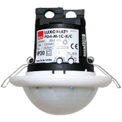
Schutzart: AP: IP54 mit Sockel, DE: IP20/Klasse II/EC,
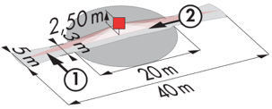
Reichweite h=2,50 m: 40 x 5 m quer, 20 x 3 m frontal, Ø 8 m vertikal.
Schaltleistung: 2300W cos φ 1/1150VA cos φ 0.5, LED 300W max.
Nachlaufzeit: 30 s bis 30 min oder Impuls / Einschaltschwelle: 10 bis 2000 Lux.
Ständige Kontrolle der Tageslichtversorgung und des Kunstlichts.
Anwendungen: Flure

Detektor Typ PD4-M-1C + Sklave für Deckenmontage (Unterputz oder Aufputz je nach Deckenbeschaffenheit) der Marke BEG LUXOMAT oder technisch gleichwertig mit folgenden Eigenschaften:
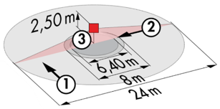
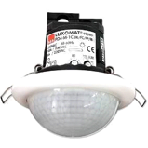
Schutzart: AP: IP54 mit Sockel, DE: IP20/Klasse II/EC,
Reichweite h=2,50 m: 24 m quer, Ø 8 frontal, Ø 8 m vertikal
Schaltleistung: 2300W cos φ 1/1150VA cos φ 0.5, LED 300W max.
Nachlaufzeit: 30 s bis 30 min oder Impuls / Einschaltschwelle: 10 bis 2000 Lux
Ständige Kontrolle der Tageslichtversorgung und des Kunstlichts
Anwendungen: Hallen

Detektor Typ LC Plus 280° zur Wandmontage der Marke BEG LUXOMAT oder technisch gleichwertig und hat folgende Eigenschaften:

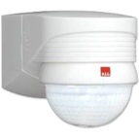
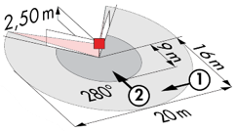
Schutzart: IP54/Klasse II/EG,
Reichweite h=2,50 m: 16 m quer, 9 m frontal, 2 m vertikal.
Schaltleistung: 2000W cos φ 1/1000VA cos φ 0.5, LED 250W max.
Nachlaufzeit: 15 s bis 16 min oder Impuls / Einschaltschwelle: 2 bis 2500 Lux.
Anwendungen: Treppen

2- Verwaltung von kleinen Räumen:
Automatischer Betrieb durch Präsenz- und Helligkeitssensor

Detektor Typ PD3N-1C für Deckenmontage (Einbau oder Aufbau je nach Beschaffenheit der Decke) der Marke BEG LUXOMAT oder technisch gleichwertig und hat folgende Eigenschaften:
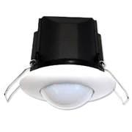
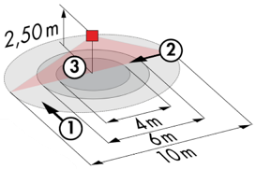
Schutzart: AP: IP44, DE: IP23/Klasse II/EG,
Reichweite h=2,50 m: Ø 10 m quer, Ø 6 m frontal, Ø 4 m Aktivität sitzend.
Schaltleistung: 2300W cos φ 1/1150VA cos φ 0.5, LED 300W max.
Nachlaufzeit: 30 s bis 30 min oder Impuls / Einschaltschwelle: 10 bis 2000 Lux.
Anwendungen: Sanitärräume / Umkleidekabinen / Technische Räume / Schleusen...

3- Funktionsprinzipien der Zimmer:
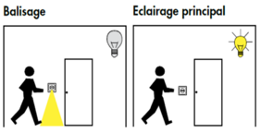
- Verwaltung Badezimmer
Automatischer Betrieb durch Präsenz- und Helligkeitssensor IP65
- Verwaltung der Orientierungsmarkierung
Automatischer Betrieb durch Präsenz- und Helligkeitssensor. Die Markierung ermöglicht es der Krankenschwester, die ihren Rundgang durchführt, oder dem Bewohner, im Falle einer Erkennung ein Orientierungslicht zu bringen
- Verwaltung Eingangsbeleuchtung
Halbautomatischer Betrieb über einen Abwesenheits- und Helligkeitssensor. Ein in den Melder integrierter Druckknopf ermöglicht das manuelle und freiwillige Einschalten der Eingangsbeleuchtung. Nur das Ausschalten erfolgt automatisch.

Detektor Typ PD9-M-1C-IP65-DE zur Deckeneinbaumontage der Marke BEG LUXOMAT oder technisch gleichwertig, mit folgenden Eigenschaften:
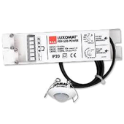
Schutzart: Erfassungskopf: IP65/Klasse III/EG, Ern IP20/Klasse II/EG
Reichweite h=2,50 m: Ø 10 m quer, Ø 6 m frontal, Ø 4 m Sitzaktivität
Schaltleistung: 2300W cos φ 1/1150VA cos φ 0.5, LED 300W max.
Nachlaufzeit: 15 s bis 30 min oder Impuls / Einschaltschwelle: 10 bis 2000 Lux.
Anwendung: Badezimmer / Duschen

Detektor Typ Indoor 140L in Wandmontage, Installationshöhe 1,10 m, der Marke BEG LUXOMAT oder technisch gleichwertig und hat folgende Eigenschaften:
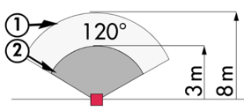
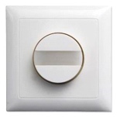
Schutzart: UP: IP20/Klasse II/EC
Reichweite h=1.10 m: 8 m quer, 3 m frontal
Schaltleistung: 2000W cos φ 1/1000VA cos φ 0.5, LED 250W max.
Nachlaufzeit: 15 s bis 30 min oder Impuls / Einschaltschwelle: 10 bis 2000 Lux
Funktionen: Markierung / Nachtlicht. Integrierter Druckknopf zur manuellen Steuerung der Beleuchtung.
Anwendung: Orientierungsmarkierung / Eingangsbeleuchtung

4- Verwaltung der Konferenzräume:
Halbautomatischer Betrieb durch Abwesenheitssensoren auf dimmbaren DALI-Leuchten. Die Beleuchtungen in der Nähe der Fenster werden unabhängig von den Beleuchtungen auf dem Flur gesteuert, um den Tageslichteinfall zu berücksichtigen. Das Einschalten der Beleuchtung erfolgt manuell und willentlich durch Betätigung des BP. Nur das Dimmen, das den natürlichen Lichteinfall berücksichtigt, und das Ausschalten erfolgen automatisch. Der BP wird dem Benutzer auch die Möglichkeit geben, die Beleuchtung manuell zu steuern, so dass er den Status der Leuchten beim Ein- und Ausschalten sowie beim Dimmen zeitweilig erzwingen kann. Das System wird auch die Möglichkeit bieten, Lichtszenarien zu erstellen, z. B. für Konferenzen oder Projektionen. Die Inbetriebnahme und Änderungen werden über eine dedizierte Smartphone-Applikation erfolgen, die mit dem System über BLE (Bluetooth) kommuniziert. Sie wird vom Auftragnehmer dieses Loses oder durch eine Inbetriebnahme Schaltleistung des Herstellers durchgeführt.

Das gewählte Prinzip ist DALI-LINK der Marke BEG LUXOMAT oder technisch gleichwertig und umfasst die folgenden Geräte:

- DALI BUS-Netzteil Typ PS-DALI-LINK-100mA mit den folgenden Eigenschaften:
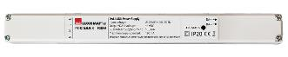
Netzbetrieb 230V AC / DALI BUS-Versorgung 16V DC / 100mA / 300m BUS max.
Selbstadressierung der auf dem BUS befindlichen Komponenten
Ansteuerung von bis zu 25 DALI-Leuchten und 6 Steuergeräten.
(Multi-Sensoren/ BP-Schnittstellen...)
Maximal 8 Regelzonen pro Versorgung / 16 Gruppen / 16 Szenen
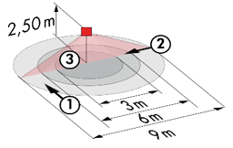
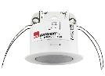
- DALI-Multisensor mit den folgenden Eigenschaften:
Stromversorgung und Kommunikation über DALI-BUS 16V DC.
Schutzart: IP20/Klasse 2
Funktionen: Master / Sklave / Schalten oder Regulieren / Lichtsensor
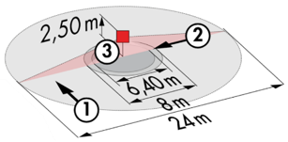
Typ PD11-DALI-LINK
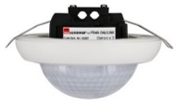
Reichweite h=2,50 m: Ø 9 m quer, Ø 6 m frontal, Ø 3 m Sitzaktivität.
Typ PD4N-DALI-LINK
Reichweite h=2,50 m: Ø 24 m quer, Ø 8 m frontal, Ø 6,40 m sitzende Tätigkeit

- DALI Druckknopf Interface Typ PBM-DALI-LINK-4W-BLE mit den folgenden Eigenschaften:
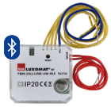
Stromversorgung und Kommunikation über DALI-BUS 16V DC.
Bluetooth-Kommunikation für die Parametrierung
4 Binäreingänge, die unabhängig voneinander verbunden werden können.
Kombinierbar mit Tastsensoren aller Hersteller.
Variante ohne Bluetooth: PBM-DALI-LINK-4W
